2023年度

四川省沐川县

文化旅游发展服务中心

单位决算

目录
公开时间：2024年9月23日

第一部分 单位概况 1
一、单位职责 1
二、机构设置 1
第二部分 2023年度单位决算情况说明 2
一、收入支出决算总体情况说明 2
二、收入决算情况说明 2
三、支出决算情况说明 3
四、财政拨款收入支出决算总体情况说明 3
五、一般公共预算财政拨款支出决算情况说明 4
六、一般公共预算财政拨款基本支出决算情况说明 7
七、财政拨款“三公”经费支出决算情况说明 7
八、政府性基金预算支出决算情况说明 8
九、 国有资本经营预算支出决算情况说明 8
十、 其他重要事项的情况说明 8
第三部分 名词解释 10
第四部分 附件 13
部门预算项目支出绩效自评表（2023年度） 13
第五部分 附表 16
一、收入支出决算总表 16
二、收入决算表 16
三、支出决算表 16
四、财政拨款收入支出决算总表 16
五、财政拨款支出决算明细表 16
六、一般公共预算财政拨款支出决算表 16
七、一般公共预算财政拨款支出决算明细表 16
八、一般公共预算财政拨款基本支出决算表 16
九、一般公共预算财政拨款项目支出决算表 16
十、政府性基金预算财政拨款收入支出决算表 16
十一、国有资本经营预算财政拨款收入支出决算表 16
十二、国有资本经营预算财政拨款支出决算表 16
十三、财政拨款“三公”经费支出决算表 16

单位概况

一、单位职责
负责全县文化旅游服务工作，受理旅游投诉并及时处理，做好旅游咨询工作。负责全县文化旅游服务产品体系建设，推进全县旅游营销体系建设，做好旅游宣传推广，推动旅游产品和市场“走出去”，旅游企业和资本“请进来”，协调配合开展文化旅游重大项目招商引资工作。负责通过互联网收集、利用和发布旅游信息，推动智能旅游，监测和处理有关旅游方面的网络舆情，负责旅游信息网络的完善、运行和维护。负责旅游市场分析、研究和统计监测工作。组织参与文旅市场的重大活动，指导文旅企业发展，文旅新业态规划和开发工作，指导协调全县旅游协会、酒店协会、文化艺术团体的发展。

二、机构设置
沐川县文化旅游发展服务中心为一级预算单位，单位性质为参照公务员法管理事业单位，无下属机构。

2023年度单位决算情况说明

一、收入支出决算总体情况说明
2023年度收、支总计均为5113.97万元。与2022年度相比，收、支总计各增加2166.85万元，增长42.37%。主要变动原因是沐川县推进交通+旅游深度融合促进康养产业发展引领工程债券收支增加。
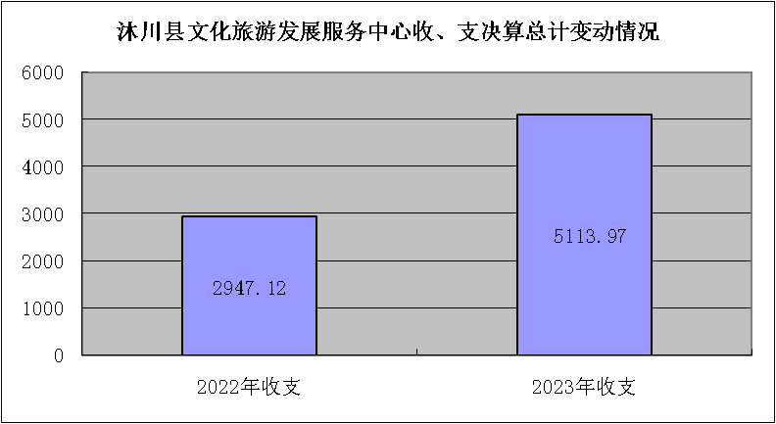

（图1：收、支决算总计变动情况图）（柱状图）

二、收入决算情况说明

2023年度全年收入合计5113.97万元。其中，一般公共预算财政拨款收入68.69万元，占1.34%；其他收入4111万元，占80.39%；年初结转和结余934.28万元，占比18.27%。

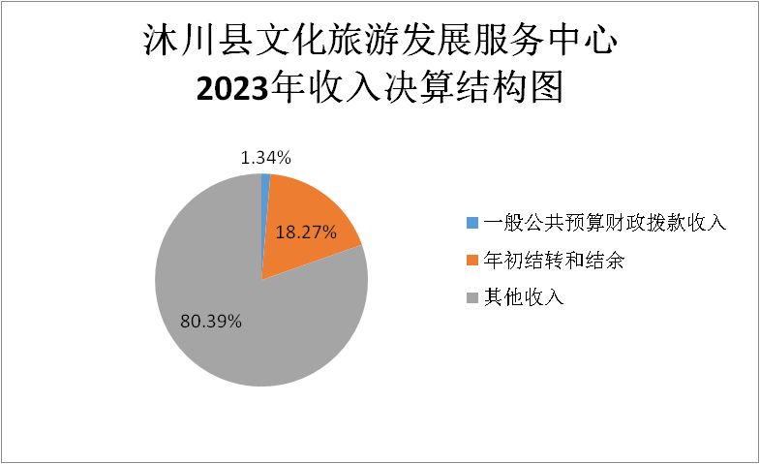

（图2：收入决算结构图）（饼状图）

三、支出决算情况说明

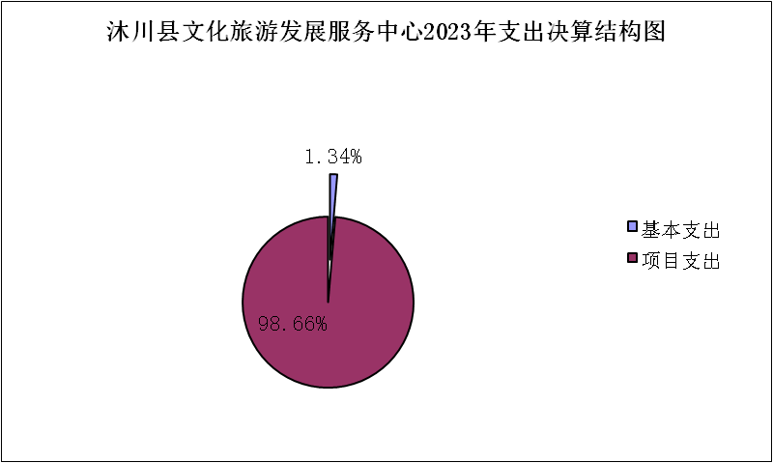
2023年度本年支出合计5113.97万元，其中：基本支出68.69万元，占1.34%；项目支出5045.27万元，占98.65%。

（图3：支出决算结构图）（饼状图）

四、财政拨款收入支出决算总体情况说明
2023年度财政拨款收、支总计均为5113.97万元。与2022年度相比，财政拨款收、支总计各增加2166.85万元，增长43.27%。主要变动原因是沐川县推进交通+旅游深度融合促进康养产业发展引领工程债券收支增加。
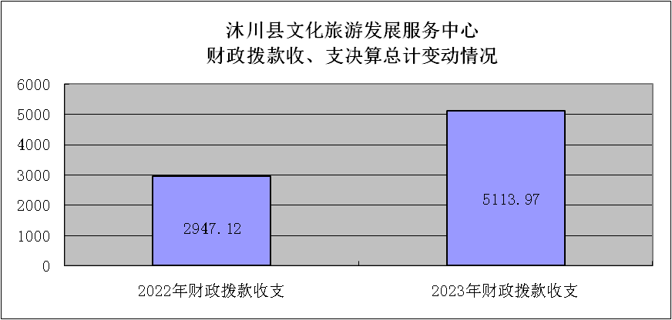

（图4：财政拨款收、支决算总计变动情况）（柱状图）

五、一般公共预算财政拨款支出决算情况说明

（一）一般公共预算财政拨款支出决算总体情况
2023年度一般公共预算财政拨款支出68.69万元，占本年支出合计的1.34%。与2022年度相比，一般公共预算财政拨款支出减少122.36万元，下降64.05%。主要变动原因是项目支出减少。

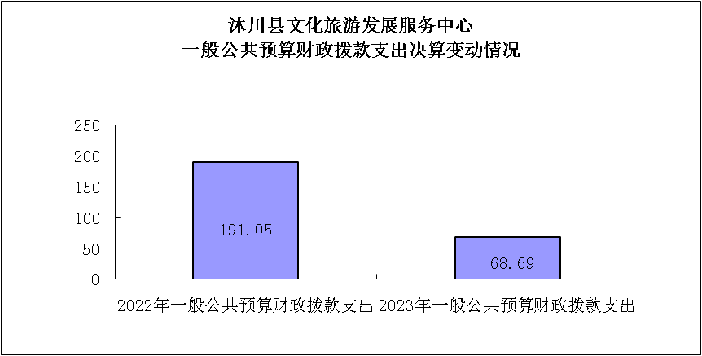

（图5：一般公共预算财政拨款支出决算变动情况）（柱状图）

（二）一般公共预算财政拨款支出决算结构情况
2023年度一般公共预算财政拨款支出68.69万元，主要用于以下方面:文化旅游体育与传媒支出54.81万元，占79.79%；社会保障和就业支出6.60万元，占9.61%；卫生健康支出2.30万元，占3.35%；住房保障支出4.98万元，占7.25%。
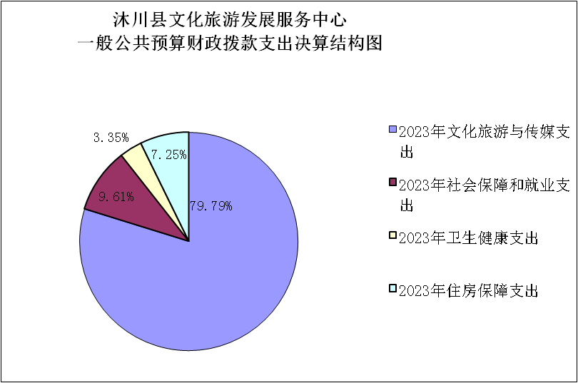

（图6：一般公共预算财政拨款支出决算结构）（饼状图）

（三）一般公共预算财政拨款支出决算具体情况

2023年度一般公共预算支出决算数为68.69，完成预算100%。其中：

1. 文化旅游体育与传媒支出（类）文化和旅游（款）行政运行（项）: 支出决算为54.44万元，完成预算100%。
2. 文化旅游体育与传媒支出（类）文化和旅游（款）其他文化和旅游支出（项）: 支出决算为0.36万元，完成预算100%。

3. 社会保障和就业支出（类）行政事业单位养老支出（款）机关事业单位基本养老保险缴费支出（项）: 支出决算为6.03万元，完成预算100%。
4. 社会保障和就业支出（类）行政事业单位养老支出（款）机关事业单位职业年金缴费支出（项）: 支出决算为0.04万元，完成预算100%。
5. 社会保障和就业支出（类）其他社会保障和就业支出（款）其他社会保障和就业支出（项）: 支出决算为0.53万元，完成预算100%。

6. 卫生健康支出（类）行政事业单位医疗（款）行政单位医疗（项）:支出决算为2.30万元，完成预算100%。

7. 住房保障支出（类）住房改革支出（款）住房公积金（项）:支出决算为4.98万元，完成预算100%。

六、一般公共预算财政拨款基本支出决算情况说明
2023年度一般公共预算财政拨款基本支出68.69万元，其中：
人员经费60.54万元，主要包括：基本工资、津贴补贴、奖金、绩效工资、机关事业单位基本养老保险缴费、职业年金缴费、职工基本医疗保险缴费、其他社会保障缴费、住房公积金、其他工资福利支出、其他对个人和家庭的补助支出等。
公用经费8.15万元，主要包括：办公费、水费、电费、差旅费、委托业务费、工会经费、福利费、其他交通费等。

七、财政拨款“三公”经费支出决算情况说明

（一）“三公”经费财政拨款支出决算总体情况说明
2023年度“三公”经费财政拨款支出决算为0万元。

（二）“三公”经费财政拨款支出决算具体情况说明
2023年度“三公”经费财政拨款支出决算中，因公出国（境）费支出决算0万元，占0%；公务用车购置及运行维护费支出决算0万元，占0%；公务接待费支出决算0万元，占0%。
1.因公出国（境）经费支出0万元。全年安排因公出国（境）团组0次，出国（境）0人。因公出国（境）支出决算较上年相比持平。
2.公务用车购置及运行维护费支出0万元。公务用车购置及运行维护费支出决算较上年相比持平。其中：公务用车购置支出0万元。全年按规定更新购置公务用车0辆。截至2023年12月底，单位共有公务用车0辆。公务用车运行维护费支出0万元。
3.公务接待费支出0万元。公务接待费支出决算较上年相比持平。其中：国内公务接待支出0万元。外事接待支出0万元。

八、政府性基金预算支出决算情况说明
2023年度政府性基金预算财政拨款支出5045.27万元。
- 国有资本经营预算支出决算情况说明
2023年度国有资本经营预算财政拨款支出0万元。
- 其他重要事项的情况说明

（一）机关运行经费支出情况
2023年度，沐川县文化旅游发展服务中心机关运行经费支出8.15万元，比2022年度增加0.64万元，增长7.85%。主要原因是人员增加。

（二）政府采购支出情况
2023年度，沐川县文化旅游发展服务中心政府采购支出总额0万元。

（三）国有资产占有使用情况
截至2023年12月31日，沐川县文化旅游发展服务中心共有车辆0辆。其中：主要领导干部用车0辆、机要通信用车0辆、应急保障用车0辆、其他用车0辆。单价100万元以上专用设备0台（套）。

（四）预算绩效管理情况
根据预算绩效管理要求，本部门在2023年度预算编制阶段，组织对2023年度沐川县“交通+旅游”深度融合促产业发展引领工程、国道213沿线四处景观节点整治提升资金2个项目支出开展了预算事前绩效评估，对2个项目编制了绩效目标，预算执行过程中，对2个项目开展绩效监控。
组织对2023年度一般公共预算、政府性基金预算、国有资本经营预算、社会保险基金预算以及资本资产、债券资金等全面开展绩效自评，形成2023年度部门整体绩效自评报告、2023年度沐川县“交通+旅游”深度融合促产业发展引领工程项目支出绩效自评报告、国道213沿线四处景观节点整治提升资金项目支出绩效自评报告。

名词解释

- 财政拨款收入：指单位从同级财政部门取得的财政预算资金。
2. 年初结转和结余：指以前年度尚未完成、结转到本年按有关规定继续使用的资金。
3. 年末结转和结余：指单位按有关规定结转到下年或以后年度继续使用的资金。
4. 文化旅游体育与传媒支出（类）文化和旅游（款）行政运行（项）指行政单位（包括实行公务员管理的事业单位）的基本支出。
5. 文化旅游体育与传媒支出（类）文化和旅游（款）其他文化和旅游支出（项）指其他用于文化和旅游方面的支出。
6. 社会保障和就业支出（类）行政事业单位养老支出（款）机关事业单位基本养老保险缴费支出（项）指机关事业单位基本养老保险缴费支出。反映机关事业单位实施养老保险制度由单位缴纳的基本养老保险费支出。
7. 社会保障和就业支出（类）行政事业单位养老支出（款）机关事业单位职业年金缴费支出（项）指机关事业单位实施养老保险制度由单位实际缴纳的职业年金支出。
8. 卫生健康支出（类）行政事业单位医疗（款）行政单位医疗（项）指行政单位（包括实行公务员管理的事业单位）基本医疗保险缴费经费。
9. 卫生健康支出（类）行政事业单位医疗（款）公务员医疗补助（项）指财政部门安排的公务员医疗补助经费。
10. 住房保障支出（类）住房改革支出（款）住房公积金（项）指住房公积金。反映行政事业单位按人力资源和社会保障部、财政部规定的基本工资和津贴补贴以及规定比例为职工缴纳的住房公积金。
11. 其他支出（类）其他政府性基金及对应专项债务收入安排的支出（款）其他地方自行试点项目收益专项债券收入安排的支出（项）指其他地方自行试点项目收益专项债券收入安排的支出。
12. 基本支出：指为保障机构正常运转、完成日常工作任务而发生的人员支出和公用支出。
13. 项目支出：指在基本支出之外为完成特定行政任务和事业发展目标所发生的支出。
14. 经营支出：指事业单位在专业业务活动及其辅助活动之外开展非独立核算经营活动发生的支出。
15. “三公”经费：指部门用财政拨款安排的因公出国（境）费、公务用车购置及运行费和公务接待费。其中，因公出国（境）费反映单位公务出国（境）的国际旅费、国外城市间交通费、住宿费、伙食费、培训费、公杂费等支出；公务用车购置及运行费反映单位公务用车车辆购置支出（含车辆购置税）及租用费、燃料费、维修费、过路过桥费、保险费等支出；公务接待费反映单位按规定开支的各类公务接待（含外宾接待）支出。
16. 机关运行经费：为保障行政单位（含参照公务员法管理的事业单位）运行用于购买货物和服务的各项资金，包括办公及印刷费、邮电费、差旅费、会议费、福利费、日常维修费、专用材料及一般设备购置费、办公用房水电费、办公用房取暖费、办公用房物业管理费、公务用车运行维护费以及其他费用。

附件

部门预算项目支出绩效自评表（2023年度）
沐川县文化旅游发展服务中心项目支出绩效自评表
项目名称： | 沐川县“交通+旅游”深度融合促产业发展引领工程项目 |  | 年度： | 2023年
主管部门： | 沐川县文化旅游发展服务中心 |  | 实施单位： | 沐川县沐溪镇人民政府、沐川县文化旅游发展服务中心、四川乌蒙沐歌文化旅游有限公司等
项目资金（万元）
 |  | 全年预算数 | 全年执行数 |  | 预算执行率
年度资金总额 |  | 7086.8 | 5045.27 |  | 0.711924987
其中：财政拨款 |  | 7086.8 | 5045.27 |  | 0.711924987
其他资金 |  | 0 | 0 |  | 0
年度总体目标 | 预期目标 |  |  | 实际完成情况
年度总体目标 | 7086.8万元 |  |  | 5045.27万元
一级指标 | 二级指标 | 三级指标 | 年度指标值 | 实际完成值 | 分值/权重  （百分制） | 得分 | 扣分原因分析
得 分 |  |  |  |  | 100 | 97
预算执行率（10分） |  |  | 100% | 7.119249873 | 10 | 7 | 债券资金预算项目支出减少，实际完成值未达到100%
产出指标 | 数量指标 | 安全检查次数 | 60次 | 60次 | 10 | 10
产出指标 | 质量指标 | 建设项目验收合格率 | 100% | 100% | 10 | 10
产出指标 | 时效指标 | 合同预定时间 | 100% | 100% | 10 | 10
产出指标 | 成本指标 | 严格控制成本 | 100% | 100% | 10 | 10
效益指标 | 经济效益指标 | 旅游收入增长率 | 10% | 10& | 10 | 10
效益指标 | 社会效益指标 | 社会宣传普及知晓率 | 80% | 80% | 10 | 10
效益指标 | 生态效益指标 | 低碳节能环保率 | 100% | 100% | 10 | 10
效益指标 | 可持续影响指标 | 沐川旅游基础建设和品牌提升 | 100次 | 100次 | 10 | 10
满意度指标 | 满意度指标 | 群众满意度 | 99% | 99% | 10 | 10
沐川县文化旅游发展服务中心项目支出绩效自评表
项目名称： | 国道213沿线四处景观节点整治提升资金 |  |  | 年度： | 2023年
主管部门： | 沐川县文化旅游发展服务中心 |  |  | 实施单位： | 沐川县文化旅游发展服务中心
项目资金（万元）
 |  | 全年预算数 |  | 全年执行数 |  | 预算执行率
年度资金总额 |  | 7.77 |  | 7.77 |  | 1
其中：财政拨款 |  | 7.77 |  | 7.77 |  | 1
其他资金 |  | 0 |  | 0 |  | 0
年度总体目标 | 预期目标 |  |  |  | 实际完成情况
年度总体目标 | 7.77万元 |  |  |  | 7.77万元
一级指标 | 二级指标 |  | 三级指标 | 年度指标值 | 实际完成值 | 分值/权重  （百分制） | 得分 | 扣分原因分析
得 分 |  |  |  |  |  | 100 | 100
预算执行率（10分） |  |  |  | 100% | 10 | 10 | 10
产出指标 | 数量指标 |  | 四处景观节点 | 4处 | 4处 | 10 | 10
产出指标 | 质量指标 |  | 整治提升 | 4项 | 4项 | 10 | 10
产出指标 | 时效指标 |  | 合同预定时间 | 100% | 100% | 10 | 10
产出指标 | 成本指标 |  | 严格控制成本 | 100% | 100% | 10 | 10
效益指标 | 经济效益指标 |  | 项目支出 | 7.77万元 | 7.77万元 | 10 | 10
效益指标 | 社会效益指标 |  | 社会认知度提高率 | 50% | 50% | 10 | 10
效益指标 | 生态效益指标 |  | 低碳节能环保率 | 100% | 100% | 10 | 10
效益指标 | 可持续影响指标 |  | 社会受益人数 | 1万人次 | 1万人次 | 10 | 10
满意度指标 | 满意度指标 |  | 服务对象满意度 | 98% | 98% | 10 | 10

- 附表

一、收入支出决算总表
二、收入决算表
三、支出决算表
四、财政拨款收入支出决算总表
五、财政拨款支出决算明细表
六、一般公共预算财政拨款支出决算表
七、一般公共预算财政拨款支出决算明细表
八、一般公共预算财政拨款基本支出决算表
九、一般公共预算财政拨款项目支出决算表
十、政府性基金预算财政拨款收入支出决算表
十一、国有资本经营预算财政拨款收入支出决算表
十二、国有资本经营预算财政拨款支出决算表
十三、财政拨款“三公”经费支出决算表

